Предмет: математика
Дата: 26.11.21
Класс: 6 А
Учитель:Сальменова И.Н
Тип урока: комбинированный
Тема урока | Радиус,диаметр  Данил (Шар)
Цели обучения которые достигаются на данном уроке (ссылка на учебную программу) | 6.2.1.2 различать и называть круг и окружность, центр, радиус, диаметр  Данил:  6.4.1 узнавать и называть геометрические тела: шар
Цели урока (исходя из целей обучения + кор-разв) | Продолжать формировать представления об о окружности и ее элементах, продолжать формировать умение различать круг и окружность;  Учиться различать, называть и показывать центр, радиус и диаметр;  Данил:  Продолжать формировать представление о геометрическом теле: шар;  Учиться различать круг и шар;  Учиться узнавать и показывать шар среди других геометрических, называть и показывать предметы, имеющие форму шара;  Коррекция произвольной памяти через повторение представлений о времени , геометрических фигур.  Коррекция логического мышления через задание на расшифровку темы урока « шифровальщик»  Коррекция и развитие устной речи через проговаривание пальчиковых разминок, полных ответов на вопросы
Привитие ценностей: | Привитие любви к предмету через любознательность к изучаемому материалу;  Развивать у детей стремление трудиться, самостоятельность;  Единство истории,культуры и языка (повторять слова на государственном языке: осень, ноябрь,пятница, утро)
Языковая цель: | осень, сентябрь,октябрь,ноябрь, сейчас ноябрь, сегодня пятница, время суток утро/день, сегодня 26 ноября 2021 год, слова на государственном языке, геометрические фигуры, круг,окружность, шар, радиус,центр,диаметр
Критерии оценивания | Расшифровали тему урока  Различают круг и окружность  Назвали,показали и подписали элементы окружности  Данил:  Расшифровал тему урока  Различает круг и шар  Узнает шар среди других геометрических тел  Называет и показывает предметы,имеющие форму шара
Дескрипторы | Расшифровал первое слово  Расшифровал второе слово  Показал круг  Показал окружность  Назвал,показал и подписал :центр  Назвал,показал и подписал :радиус  Назвал,показал и подписал :диаметр  Данил:  Расшифровал слово  Показал круг  Показал шар  Показал шар среди других геометрических тел  Обвел на карточке предметы, имеющие форму шара
Ход урока
Запланированные этапы урока | Запланированная деятельность на уроке | Ресурсы
Начало урока  5 мин | Организационный момент.  Проверка внешнего вида, готовности к уроку(учебник,тетрадь,дневник,пенал,линейка)  Приветствие детей, посадка.  Психологический настрой.  Покажи с помощью жестов свое настроение (отличное, хорошее, грустное )  Пожелания ученикам ( ребята, я хочу пожелать вам отличного настроения и получить хорошие и отличные оценки за урок) | ученические принадлежности  памятка «настроение»
Середина урока  2-3мин  2-3 мин  1-2 мин  2-3 мин  2-3 мин  10 мин  5 мин | Актуализация знаний  (Повторение: время года – осень , осенние месяцы, текущий месяц, какое сегодня число, день недели, время суток)  (Название урока, номер урока, сколько осталось уроков)  Молодцы, ребята!  Обмен тетрадями.  Пальчиковая гимнастика  Прежде чем,начать работу в тетрадях,давайте выполним пальчиковую гимнастику.  Молодцы,ребята!  Отступаем 4 клетки вниз от прошлой работы. Запись числа в тетради, пропись 26.  Напомнить о правилах посадки и письма, спина прямая, держим осанку, пишем аккуратно, красиво, не торопимся  Повторение геометрических фигур:  Назвать геометрические фигуры  Молодцы,ребята!  Постановка проблемы – узнать тему урока  Шифровальщик  Цель: развитие логического мышления  Ребята давайте разгадаем с помощью шифра тему урока.  На доске зашифрована тема урока. Перед вами листы с шифром, каждой букве соответствует число. Вместо чисел запишите буквы и получится тема урока.  Данил: расшифровывает тему урока в тетради. ( шар )  - Молодцы, ребята!  Сообщение темы и целей урока, критериев урока, дескрипторы, ФО  Тема урока: Радиус, диаметр  Цель урока: формировать представления об о окружности и ее элементах, учиться различать круг и окружность;  Учиться различать, называть и показывать центр, радиус и диаметр;  Дескрипторы листах:  Ребята, я даю вам такие листы, где вы будете отмечать + выполненное задание  Мы с вами расшифровали тему урока. Отметьте на листах своих +,если вы расшифровали первое слово из темы, второе слово.  ФО  Для того, чтобы я знала, понятно ли вам всё, мы будем показывать палец вверх если всё понятно  Палец вниз если нужно повторить еще раз  Итак ребята, все ли вам понятно?  Покажите жестом  Работа по теме урока  Итак ребята, давайте вспомним что такое круг и что такое окружность.  Круг –это  Окружность - это  Данил: выполнение обводки фигур в тетради  Отлично!  Показ элементов окружности: центр, радиус, диаметр  Давайте в учебниках прочитаем что такое радиус и диаметр  Отлично!  ФО Ребята, все ли вам понятно?  ФИЗМИНУТКА  Закрепление  Ребята, сейчас я предлагаю вам выполнить самостоятельно следующее задание:  На карточках вам необходимо подписать, где круг и где окружность.  На второй карточке указать и подписать элементы окружности:  Данил: выполнение задание на карточке (подписать где круг,а где шар, указать предметы похожие на шар)  Проверка.  - Молодцы, ребята поставьте себе + на листе самооценки, если вы справились с заданиями | наглядности на доске  « времена года, месяцы, дни недели, время суток»  тетради  пальчиковая гимнастика «вышли мыши как-то раз»  тетрадь  Карточки с изображением фигур  Листы с шифром.  На доске тема урока, критерии  Листы самооценивания  Памятка на доске  Памятка на доске  ПК музыкальная зарядка  Карточки для самостоятельной работы
Конец урока  5 мин | Запись домашней работы  Подведение итогов (какая была тема урока, что мы сегодня делали? вам понравился урок?)  Выставление оценок(давайте посмотрим на ваши листы самооценки, все ли задания вы выполнили)

Выполнить штриховку
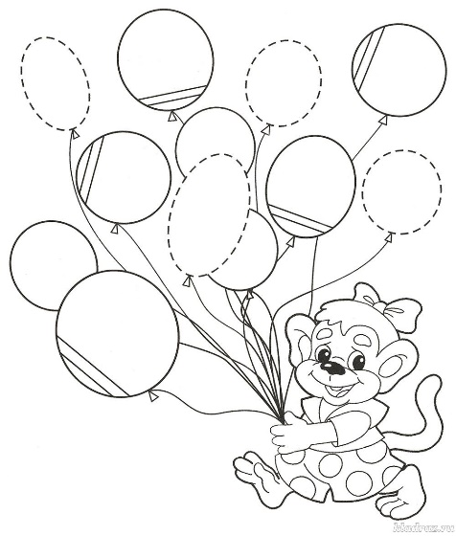 Выполнить штриховку

Выполнить штриховку
Выполнить штриховку

Выполнить штриховку

